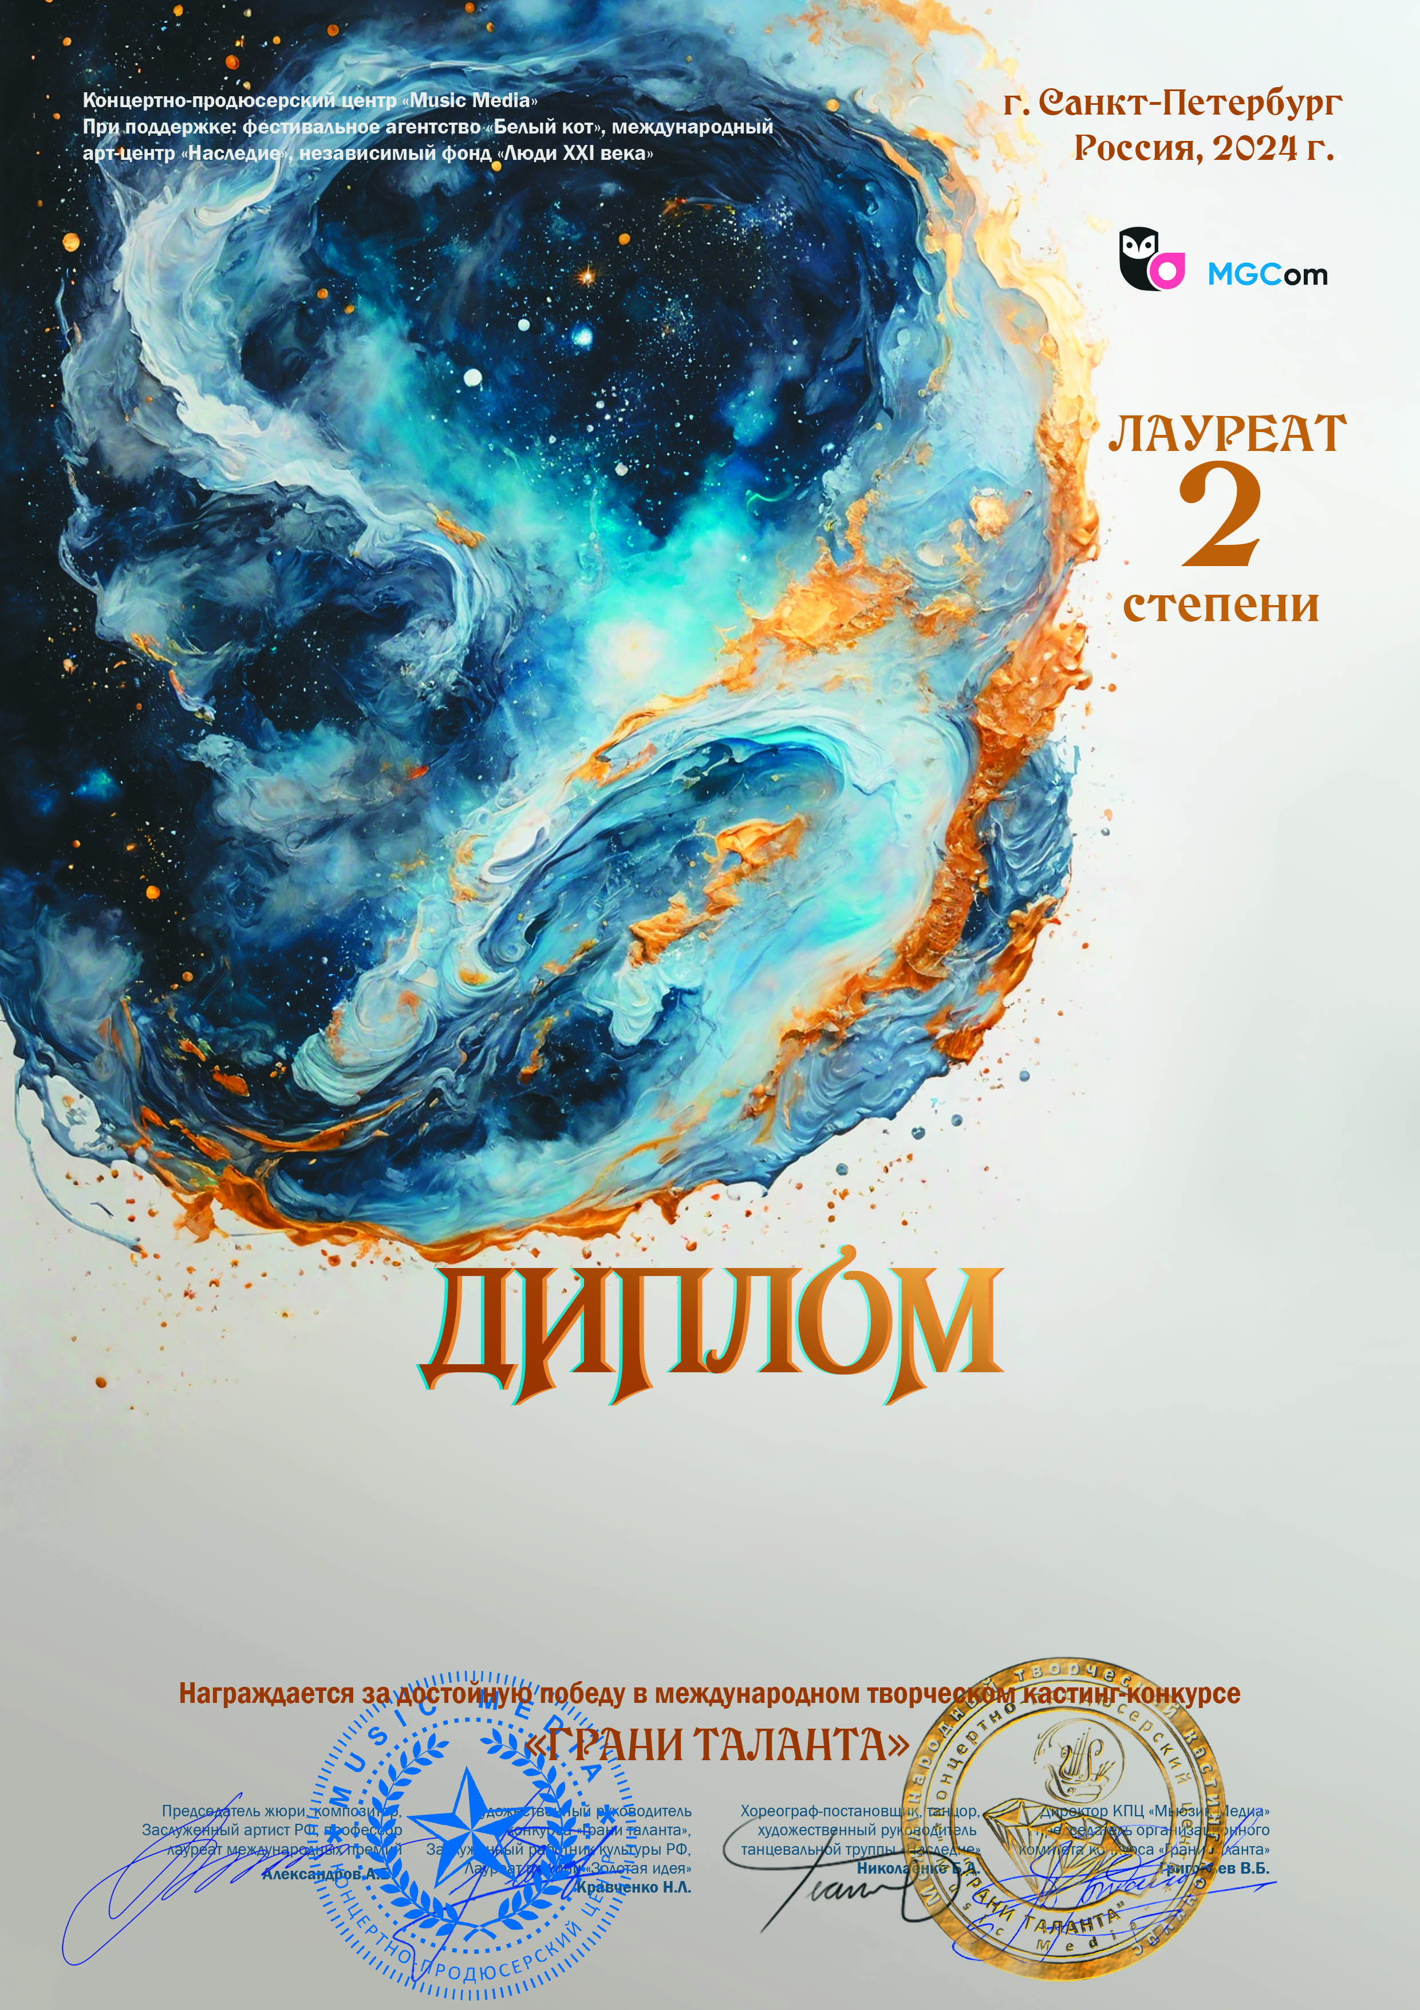

50296

Семенычев Денис
(МБУ ДК «Узморский» Саратовская обл. Энгельсский район с.Узморье)
Руководитель/преподаватель: Семенычева Наталья Леонидовна

Номинация: Художественное слово; категория: 12-15 лет
Конкурсная работа: Стихотворение «9 строчек»
23-28 ноября 2024 года

